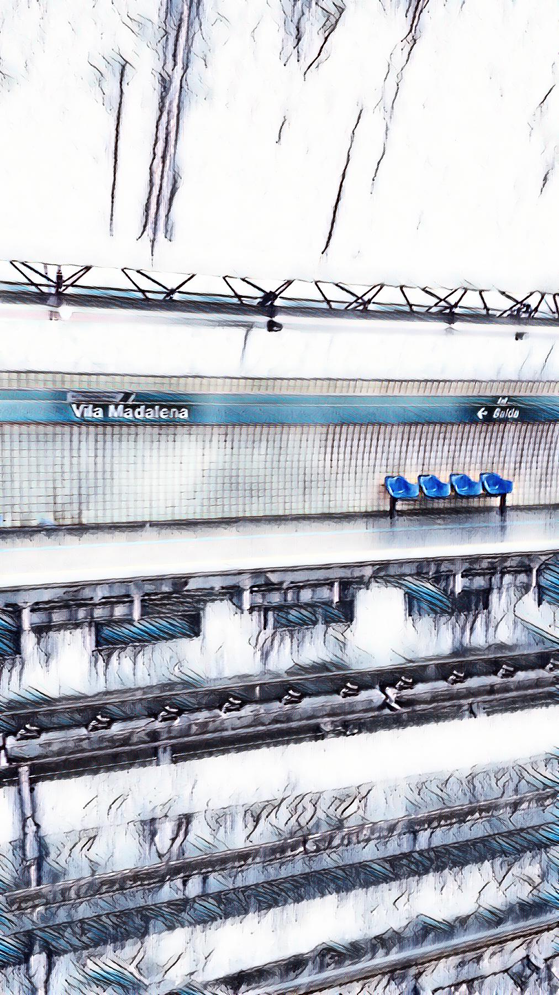

**RELATÓRIO DE SOLICITAÇÕES – SERVIÇOS DE INFORMAÇÃO AO CIDADÃO - SIC**

**NOVEMBRO/2020**

**RELATÓRIO DE SOLICITAÇÕES – SERVIÇOS DE INFORMAÇÃO AO CIDADÃO - SIC**

**RELATÓRIO MENSAL DE SOLICITAÇÕES – SIC – NOVEMBRO/2020**

**DEZEMBRO/2017**

**INTRODUÇÃO**

No mês de N**ovembro** o SIC realizou  **152 atendimentos** com  **4 Recursos,** sendo que  **12 gerências** da Companhia foram acionadas para subsidiarem as respostas enviadas aos cidadãos.

|  |  |
| --- | --- |
| NOVEMBRO/2020 | QUANTIDADE |
| Atendimentos | **152** |
| Recursos | **04** |

**TIPO DE INSTÂNCIA DOS RECURSOS RECEBIDOS**

* 03 Recursos de “Primeira Instância”
* 01 Recursos de “Segunda Instância”

**DEMANDA COMPARATIVA COM O MÊS ANTERIOR**

**DEMANDA COMPARATIVA COM O ANO ANTERIOR**

**ASSUNTOS MAIS DEMANDADOS**

**COMPARATIVO POR ASSUNTOS – ANO ANTERIOR**

**PERFIL DOS SOLICITANTES**

**GERENCIAS DEMANDADAS**

As gerências que mais forneceram subsídios em NOVEMBRO foram GPR, SIC, GCP, GOP, CAC, GRH, GMT e GNP.

**Legenda:**

**GPR –** Gerência de Projetos

**SIC –** Serviços de Informação ao Cidadão

**GCP –** Gerência de Contratações e Compras

**GOP –** Gerência de Operações

**CAC -** Coordenadoria de Atendimento à Comunidade

**GRH –** Gerência de Recursos Humanos

**GMT –** Gerência de Manutenção

**GNP –** Gerência de Negócios Patrimoniais e Mídias Digitais

**RELAÇÃO DE ASSUNTOS E NÚMERO DE SOLICITAÇÕES**

|  |  |
| --- | --- |
| **Expansão - Projetos/Obras** | **124** |
| Desapropriações | 53 |
| Obras | 71 |
| **Administração/Institucional** | **8** |
| Contratos | 8 |
| **Serviços ao Cliente** | **4** |
| Apoio a estudantes | 4 |
| **Relacionamento com a Comunidade** | **3** |
| Desapropriações | 3 |
| **Operação** | **2** |
| Ocorrências | 1 |
| Procedimento Operacional | 1 |
| **Expansão - Diversos** | **2** |
| Cronograma/Prazos | 1 |
| Licenciamento Ambiental | 1 |
| **Engenharia/Manutenção** | **2** |
| Equipamentos | 2 |
| **Outros** | **1** |
|  | 1 |
| **Estações e Arredores** | **1** |
| Autorização para tirar fotografias | 1 |
| **Recursos Humanos** | **1** |
| Normas internas | 1 |
| **Financeiro** | **1** |
| Negócios | 1 |
| **Espaços Comerciais** | **1** |
| Outros | 1 |
| **Expansão - Planejamento** | **1** |
| Mapa Rede Futura | 1 |
| **Fale Conosco** | **1** |
| Operação | 1 |
| **Total Geral** | **152** |

**SOLICITAÇÕES ENCERRADAS**

**HISTÓRICO DAS SOLICITAÇÕES**

**TEMPO MÉDIO DE ATENDIMENTO**

**Prazos Legais**

**RELATÓRIO MENSAL – ACESSOS AO PORTAL DA GOVERNANÇA CORPORATIVA E TRANSPARÊNCIA – NOVEMBRO/2020**

**DEZEMBRO/2017**

**INTRODUÇÃO**

Durante o mês de **Novembro**, o “Portal da Governança Corporativa e Transparência do Metrô” teve **3.298** visitas, com uma média de **110** visitantes/dia. Neste mês, foram registradas **14.279** visualizações de páginas e o pico de acesso ocorreu no dia **24/11/2020**, com **199** visitantes.

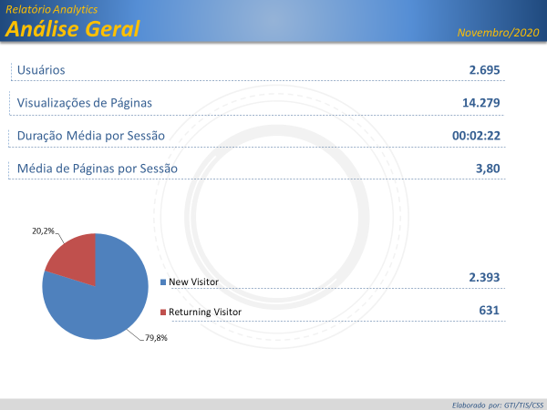

Brasil

**2.575**

EUA

**34**

Desconhecido

**11**

Portugal

**9**

China

**8**

***Origem: Países***

São Paulo

**2.307**

Rio de Janeiro

**70**

Minas Gerais

**36**

Distrito Federal

**32**

Paraná

**31**

***Origem: Estados***

**PÁGINAS MAIS VISITADAS**



